广州白云国际机场商旅服务有限公司
年度文创产品设计生产服务

采购文件

采购人：广州白云国际机场商旅服务有限公司
二○二○年三月

总 目 录

第一部分 邀请函

第二部分 供应商须知

第三部分 合同条款

第四部分 项目报价文件格式

第五部分 用户需求书

第一部分

邀 请 函

第一部分 邀请函
广州白云国际机场商旅服务有限公司（以下简称“采购人”）就公司年度平面设计服务项目进行国内公开采购，现邀请合格的供应商（以下简称“报价人”）提交密封报价文件。
- 项目概况：
1）项目名称：年度文创产品设计生产服务
2）项目地点：白云机场内
3）项目内容：为推进白云机场“文化机场”战略发展，计划开发生产2020年度文创产品，
服务中标供应商将根据我司需求，设计、生产出白云机场文创产品（共12款），标的上限80万元，服务周期1年。
4） 资金来源：企业自筹资金。
- 采购内容：
- 采购内容及限价
序号 | 服务内容 | 数量 | 采购最高限价
1 | 年度文创产品设计生产服务 | 1项 | 人民币：80万元
2 | 提供文创产品推广销售渠道 | 1项 | 人民币：80万元
合计 |  |  | 人民币：80万元
- 服务内容：
1、年度文创产品设计生产服务
序号 | 产品类别 | 参考图片（非最终产品设计） | 产品介绍 | 需求数量 | 相关工艺
1 | 定制飞行棋 | 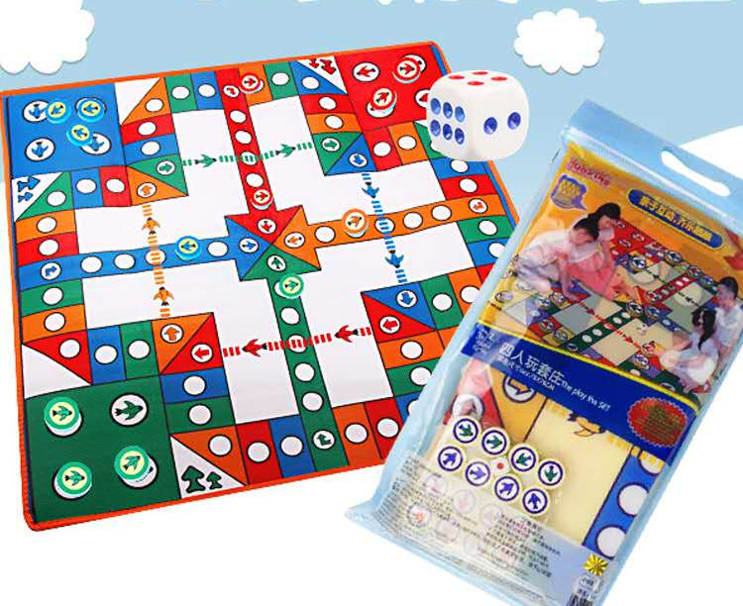 | 结合春风服务精神、企业文化、机场员工岗位特点和航站楼地标，参考机场一日游路线，开发出类似大富翁的飞行棋游戏。 | 2万份 | 棋盘：定制图案，材质纸；棋子：定制造型、材质 木/硅胶  包装：纸盒（可手提）
2 | 金属徽章（2款设计） | 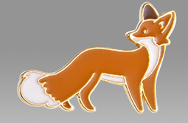 | 结合春风服务精神、企业文化、机场员工岗位特点、文创吉祥物和航站楼地标，开发出仿珐琅工艺金属徽章 | 1000个/1款，共2款，合计2000个 | 尺寸：约2.5*3cm  材质：锌合金  工艺：仿珐琅  包装：每个产品PV袋独立包装
3 | 冰箱贴（2款设计） |  | 针对外地旅客，开发出结合白云机场与广州城市地标场景冰箱贴，平面 | 1万个/1款，共2款，合计2万个 | 尺寸：约3.5*5cm  材质：树脂  包装：每个产品PV袋独立包装
4 | 折叠收纳袋 | 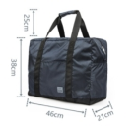 | 结合春风服务精神、企业文化、机场员工岗位特点、文创吉祥物和航站楼地标，开发出实用旅行收纳袋 | 1000个 | 材质：涤纶面料  工艺：数码印花  款式：手提  尺寸：长46cm*宽21cm*高38cm，提手高25cm
5 | 护照夹 | 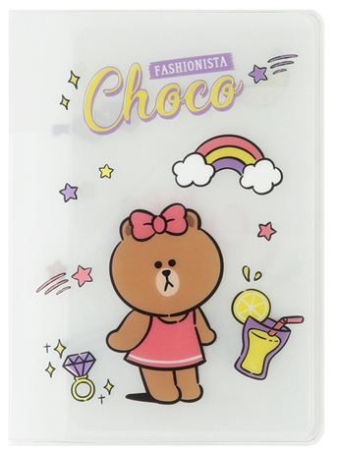 | 结合春风服务精神、企业文化、机场员工岗位特点、文创吉祥物和航站楼地标，开发出实用旅行护照夹 | 1万本 | 电压PVC  包装：每个产品PV袋独立包装
6 | 文创曲奇礼盒 |  | 根据文创吉祥物形象设计创作产品礼盒，组合市面上成熟曲奇制品，开发出机场文创限定版曲奇食品 | 200份 | 包装：纸盒、印刷图案  曲奇：4款曲奇口味（咖啡味、巧克力味、抹茶味、牛奶味），12块，每款口味2块。
7 | 旅行眼罩 | 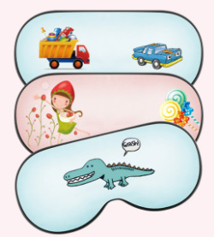 | 根据文创吉祥物形象，设计出旅行专用睡眠眼罩 | 5000份 | 要求：仿真丝，印吉祥物  包装：每个产品PV袋独立包装
8 | 多机型充电线 | 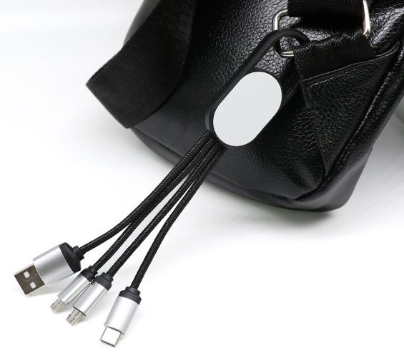 | 机核文创吉祥物形象，开发独特设计手机充电线 | 1万份 | 要求：一拖三（iPhone、Type-c、Micro-USB），丝印LOGO  包装：每个产品PV袋独立包装
9 | 文创马克杯 |  | 结合文创吉祥物及航站楼员工岗位形象，开发出收集类限定版马克杯 | 1000只 | 搪瓷马克杯(480ml、92mm口径、102mm高)、印刷图案、纸盒印刷包装
10 | 白云机场文创礼盒 | 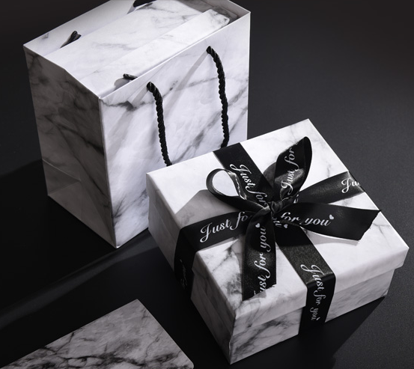 | 根据现阶段与未来文创产品平均尺寸，设计出符合尺寸、材质要求的包装礼盒及纸袋（盒内无产品） | 500个 | 外盒：350*300*120mm  单面印刷/烫金  内盒：EVA加裱外层纸卡  手提袋：370*325*130mm  200G铜版纸+手提绳  正反面印刷/烫金  腰封：200G特种纸印刷/烫金
11 | 年货礼盒 | 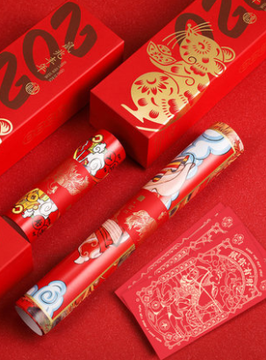 | 结合春风服务精神、企业文化、机场员工岗位特点、文创吉祥物和航站楼地标，开发出过年用礼盒（珲春、对联、利是封、挂饰、果盒等） | 1000盒 | 纸制品，根据设计选用合适工艺  、纸盒包装
12 | 定制T恤 | 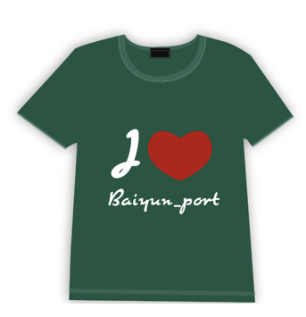 | 结合春风服务精神、企业文化、机场员工岗位特点创作的文创T恤 | 1000件 | 纯棉、无领T恤、印花、每个产品PV袋独立包装
- 提供文创产品销售渠道
报价人提供1个自有文创产品销售渠道（不限线上、线下），供采购人文创产品宣传推广及销售。
- 合格供应商资格条件：
- 报价人必须为具备本项目履约能力的在中华人民共和国境内注册的独立的企业法人，同时持有工商行政管理部门核发的营业执照，并提供营业执照的复印件。
- 报价人营业执照的经营范围需有工业设计服务、动漫及衍生品设计服务、数字动漫制作、（策划）创意服务、平面、包装、展示及网络设计等其中两项或以上。
- 报价人具有增值税一般纳税人资格（需提供相应证明文件并加盖公章）。
- 报价人公司成立时间不低于2年。
- 报价人且注册资本等于或高于100万元人民币。
- 报价人需在广东省机场管理集团有限公司采购、招商管理网络平台(wz.gdairport.com)主页中“合作商注册”模块，按规定格式填写正确的供应商登记信息，登记为合格的候选供应商（已注册的除外）。并提供应商登陆系统打印的合作商登记表并加盖公章。
- 2017年1月1日至今，报价人没有因腐败或欺诈行为而被政府或业主宣布取消投标资格；同时，2017年1月1日至今报价人（包括其关联公司）与采购人无发生各种诉讼、仲裁和不良投诉（须就此项内容提供承诺函并加盖报价人公章）；
- 报价人不存在被广州白云国际机场股份有限公司认定为发生不良行为合作商，且仍在处置期内的情形；
- 报价人不得被列为“黑名单”，以“信用中国”网站（www.creditchina.gov.cn）查询为准，报价人需在采购公告发布后按采购文件给定的格式要求从“信用中国”网站截图并加盖公章（未按格式要求截图或截图信息不清晰将作废标处理），同时下载信用评估报告、打印并加盖公章后附在报价文件中（截图格式见附录8）；
- 报价人不得被列为严重违法失信企业名单（黑名单），以“国家企业信用信息公示系统”网站（www.gsxt.gov.cn）查询为准，报价人需在采购公告发布后从“国家企业信用信息公示系统”网站截图并加盖公章（截图格式见附录9）；
- 报价人不得被列入中国执行信息公开网（http://zxgk.court.gov.cn/）的全国法院失信被执行人名单，报价人需在竞价公告发布后从“中国执行信息公开网”网站截图并加盖公章（截图格式见附录10）；
- 报价人法定代表人为同一人的两个及两个以上法人，母公司、全资子公司及其控股公司，都不得在该项目中同时报价。
- 本项目不接受联合体报价。
- 已登记为本项目报价人。
- 报价登记及获取采购文件
- 登记时间为2020年3月24日至2020年3月30日（节假日除外）的上午9：30～11：30，下午14：00～16：00（北京时间），由供应商代表将登记函（详见采购文件格式一）及法定代表人证明书、法定代表人授权委托书（非法定代表人登记时提供）的电子版文件以邮件形式发送至采购人邮箱（ xiaozhipeng@gdairport.com ）进行登记及获取采购文件，逾期可不受理。采购人将在收到邮件后2个工作日回复，并向供应商发出采购文件。
- 在规定的登记期间，登记的供应商不足3名时，采购人将发布公告延长接受登记时间。在延期登记时间内，已登记供应商的资料仍有效并可自行补充资料，未登记的申请单位可根据公告的约定参与登记。
- 若延长登记时间后，登记的供应上仍不足3名时，采购人将变更采购方式。
- 报价文件的提交形式、地址和截止时间
  - 报价人须现场递交和邮寄两种方式递交项目报价文件。
  - 报价文件现场递交地址为：广州市白云区人和镇新白云机场东南工作区广州白云国际机场商旅服务有限公司A4综合楼505办公室，收件人：萧先生
  - 报价文件递交截止时间：2020年3月31日，16:00。（邮寄方式递交的报价文件以文件送达采购人地址时间为准）
  - 报价文件按指定时间、地点送达，逾期递交的报价文件恕不接受。
  - 采购人不接受以邮件、电话、传真等形式的报价。
- 本项目不设未成交供应商经济补偿，准备报价文件和递交报价文件所发生的任何成本或费用由供应商自理。
- 有关此次采购之事宜，可按下列地址向采购人查询：
采购人：广州白云国际机场商旅服务有限公司
地 址：广州市白云区人和镇新白云机场东南工作区广州白云国际机场商旅服务有限公司A4综合楼505办公室
联系人：萧先生
联系电话：020-861123795
- 投诉监督
1）供应商可以对本次采购活动中的违纪问题向广州白云国际机场商旅服务有限公司纪检监察室实名投诉。
联系电话：020-86122083
2）报价人应本着公平竞争、实事求是原则，按程序进行投诉，若存在下列情形之一的，采购人将视为无效投诉，并保留将其列入黑名单的权利：
- 投诉主体不是项目参与合作商和其他利害关系人；
- 投诉人未有真实署名，未同时提供投诉身份证复印件、联系方式；
- 投诉人未提供必要的证明材料和明确的要求的；
- 投诉人捏造事实、伪造材料或者以非法手段取得证明材料进行投诉的，证据来源的合法性存在明显疑问，投诉人（合作商）无法证明其取得方式合法的，视为以非法手段取得证明材料。

第二部分

供 应 商 须 知

第二部分 供应商须知

目 录
一、说 明 12
1 项目说明 12
2 定义 15
3 合格的供应商 15
4 合格的服务 15
5 报价费用 15
二、采购文件 16
6 采购文件构成 16
7 采购文件的澄清 16
8 采购文件的修改 16
9 采购语言及计量单位 16
三、项目报价文件的编制 17
10 项目报价文件 17
11 商务文件（含资格审查文件）编制要求 17
12 技术文件（技术服务方案）编制要求 18
13 计算机文件 18
14 知识产权和专利权 18
15 保密 19
16 报价文件有效期 19
17 不允许偏离的条款 19
四、项目报价文件的递交 20
18 项目报价文件的密封和标记 20
19 递交报价文件截止时间 20
20 迟交的项目报价文件 20
五、综合评审过程 21
21 报价文件的递交 21
22 评审小组 21
23 项目报价文件的评审 21
24 报价文件的详细评审 22
25 综合得分计算 23
26 成交供应商的确定 23
27 与采购人的接触 24
六、授予合同 25
28 资格后审 25
29 合同授予标准 25
30 授予合同时更改采购服务数量的权力 25
31 接受和拒绝任何或所有报价文件的权力 25
32 成交通知书 25
33 签订合同 25
34 成交结果通知 26
附录 34

一、说 明

1 项目说明
  - 广州白云国际机场商旅服务有限公司拟就公司年度平面设计服务项目进行国内采购，本项目采用综合评审方式确定成交供应商，广州白云国际机场商旅服务有限公司组织综合评审工作。

  - 采购范围
- 采购内容及限价：
1、年度文创产品设计生产服务
序号 | 产品类别 | 参考图片（非最终产品设计） | 产品介绍 | 需求数量 | 相关工艺
1 | 定制飞行棋 |  | 结合春风服务精神、企业文化、机场员工岗位特点和航站楼地标，参考机场一日游路线，开发出类似大富翁的飞行棋游戏。 | 2万份 | 棋盘：定制图案，材质纸；棋子：定制造型、材质 木/硅胶  包装：纸盒（可手提）
2 | 金属徽章（2款设计） |  | 结合春风服务精神、企业文化、机场员工岗位特点、文创吉祥物和航站楼地标，开发出仿珐琅工艺金属徽章 | 1000个/1款，共2款，合计2000个 | 尺寸：约2.5*3cm  材质：锌合金  工艺：仿珐琅  包装：每个产品PV袋独立包装
3 | 冰箱贴（2款设计） |  | 针对外地旅客，开发出结合白云机场与广州城市地标场景冰箱贴，平面 | 1万个/1款，共2款，合计2万个 | 尺寸：约3.5*5cm  材质：树脂  包装：每个产品PV袋独立包装
4 | 折叠收纳袋 |  | 结合春风服务精神、企业文化、机场员工岗位特点、文创吉祥物和航站楼地标，开发出实用旅行收纳袋 | 1000个 | 材质：涤纶面料  工艺：数码印花  款式：手提  尺寸：长46cm*宽21cm*高38cm，提手高25cm
5 | 护照夹 |  | 结合春风服务精神、企业文化、机场员工岗位特点、文创吉祥物和航站楼地标，开发出实用旅行护照夹 | 1万本 | 电压PVC  包装：每个产品PV袋独立包装
6 | 文创曲奇礼盒 |  | 根据文创吉祥物形象设计创作产品礼盒，组合市面上成熟曲奇制品，开发出机场文创限定版曲奇食品 | 200份 | 包装：纸盒、印刷图案  曲奇：4款曲奇口味（咖啡味、巧克力味、抹茶味、牛奶味），12块，每款口味2块。
7 | 旅行眼罩 |  | 根据文创吉祥物形象，设计出旅行专用睡眠眼罩 | 5000份 | 要求：仿真丝，印吉祥物  包装：每个产品PV袋独立包装
8 | 多机型充电线 |  | 机核文创吉祥物形象，开发独特设计手机充电线 | 1万份 | 要求：一拖三（iPhone、Type-c、Micro-USB），丝印LOGO  包装：每个产品PV袋独立包装
9 | 文创马克杯 |  | 结合文创吉祥物及航站楼员工岗位形象，开发出收集类限定版马克杯 | 1000只 | 搪瓷马克杯(480ml、92mm口径、102mm高)、印刷图案、纸盒印刷包装
10 | 白云机场文创礼盒 |  | 根据现阶段与未来文创产品平均尺寸，设计出符合尺寸、材质要求的包装礼盒及纸袋（盒内无产品） | 500个 | 外盒：350*300*120mm  单面印刷/烫金  内盒：EVA加裱外层纸卡  手提袋：370*325*130mm  200G铜版纸+手提绳  正反面印刷/烫金  腰封：200G特种纸印刷/烫金
11 | 年货礼盒 |  | 结合春风服务精神、企业文化、机场员工岗位特点、文创吉祥物和航站楼地标，开发出过年用礼盒（珲春、对联、利是封、挂饰、果盒等） | 1000盒 | 纸制品，根据设计选用合适工艺  、纸盒包装
12 | 定制T恤 |  | 结合春风服务精神、企业文化、机场员工岗位特点创作的文创T恤 | 1000件 | 纯棉、无领T恤、印花、每个产品PV袋独立包装
- 提供文创产品销售渠道
报价人提供1个自有文创产品销售渠道（不限线上、线下），供采购人文创产品宣传推广及销售。

注意：（1）供应商根据采购方提供的需求、创意和产品形式等，按照甲方的要求，接收采购方的委托生产文创产品。本项目为包料包干形式，包含产品设计费、物料制作所需费用、模具费、包装费、人工费、打样打版费、税费、产品质保返工费、搬运费、样板及大货送货费等相关费用。
（2）因市场环境变化迅速，采购方有权在本合同总价金额不变基础下，对原定的产品品种增加、类型、设计、生产数量等进行修改。
（3）本合同金额已包含设计与生产过程中所有费用，设计费用不单独拆分（包括采购方原因对供应商提供的产品设计进行修改及整体变更）

  - 采购要求
    - 本项目技术服务进度要求：
如果进度延误，成交供应商向采购人支付的误期损害赔偿费每天为最终合同价格的0.03%；误期损害赔偿费的最高限额为最终合同价格的3%。
    - 供应商的项目报价应将相关服务分类报价，报价总和为本项目的项目总价。
    - 供应商所提供的工作方案必须详细、完整、可靠、可行性强。
    - 供应商报价中的服务费应是供应商为完成本项目的总服务费，包括但不限于“服务内容”中所列项目的费用。
    - 供应商必须提交对采购文件实质性响应的项目报价文件。
  - 现场考察
    - 工程现场考察由供应商自行前往，采购人不统一安排。供应商若需相关数据，须自行测量。

2 定义
  - 本文件中下列术语定义为：
服务： 指供应商提供白云机场年度文创产品设计生产服务相关技术支持。
供应商： 指与第3条规定的要求一致的、响应邀请函、参加报价的独立法人。
采购人： 广州白云国际机场商旅服务有限公司。
合同： 指由采购所产生的合同或合约文件。合同由广州白云国际机场商旅服务有限公司与成交供应商签订。

3 合格的供应商
  - 合格的供应商要求见邀请函中的第3点。

合格的服务
  - 合同中提供的所有服务，均应来自中华人民共和国或与之有正常贸易关系的国家和地区，本合同的支付仅限于对这些服务。

报价费用
供应商应承担所有编写项目报价文件和参加报价的所有费用，不论结果如何，采购人在任何情况下均无义务和责任承担这些费用。

二、采购文件

采购文件构成
  - 要求提供的服务、评审过程和合同条件在采购文件中均有说明。采购文件包括：
第一部分 邀请函
第二部分 供应商须知
第三部分 合同条款
第四部分 项目报价文件格式
第五部分 用户需求书

  - 供应商应认真阅读采购文件中所有的事项、格式、条款和规范等要求。供应商没有按照采购文件要求提交全部资料，或者项目报价文件没有对采购文件各方面都做出实质性响应的供应商的项目报价文件将被拒绝。

采购文件的澄清
  - 任何要求对采购文件进行澄清的供应商，均应以书面形式通知采购人。
  - 采购人将通过广东省机场管理集团有限公司采购、招商管理网络平台(wz.gdairport.com)以补充公告的形式或电子邮件方式对采购文件进行澄清。

采购文件的修改
  - 在规定的递交报价文件截止日期前的任何时候，无论出于何种原因，采购人可主动或在解答供应商提出的需澄清问题时以修改书对采购文件进行修改。
  - 修改书是采购文件的组成部分，对所有参与供应商均有约束力。供应商在收到采购文件的修改书应书面通知采购人。
  - 为使供应商编写报价文件时，有充分时间对采购文件的修改部分进行研究，采购人可自行决定，酌情延长报价文件递交截止日期。

采购语言及计量单位
  - 采购方发出的采购文件采用中文。

  - 采购文件中使用的计量单位都是公制系统。

三、项目报价文件的编制

项目报价文件
  - 报价文件由商务文件和技术文件两部分组成。各部分文件应分别编制，并密封包装。
  - 报价文件的签署要求：报价文件所有需盖章或签字的部分均需报价人法定代表人或法定代表人授权委托代表盖章或签字，否则将被视为无效报价文件。
  - 报价文件包括纸质文件一式3份，计算机文件一式1份。纸质版正本1份，封面标注“正本”字样，副本2份，封面标注“副本”字样。正本与副本不符的内容，以正本为准。
  - 报价文件应做到清晰、完整，文本、图纸规格应当尽量统一。除非另有规定，否则报价文件的计量单位宜采用国际标准计量单位，尺寸齐全、准确，所有文字说明和文字标注以中文为准，报价均为人民币，时间均为北京时间。

商务文件（含资格审查文件）编制要求
  - 商务文件由下列资料组成：
      - 封面：写明项目名称、商务文件、供应商名称及年月日；加盖供应商公章。
      - 目录。
      - 填妥并盖章的报价函（格式见附录1）。
      - 企业营业执照复印件（盖公章）。
      - 增值税一般纳税人证明文件（盖公章）。
      - 法定代表人证明书及法定代表人授权书（格式见附录3）
      - 广东省机场管理集团有限公司采购、招商管理网络平台合作商登记表（盖公章）。
      - 报价人没有因腐败或欺诈行为，与采购人无发生各种诉讼、仲裁和不良投诉的承诺函（盖公章）。
      - “信用中国”网站（www.creditchina.gov.cn）下载的信用评估报告（盖公章）。
      - “国家企业信用信息公示系统”网站（www.gsxt.gov.cn）查询截图（盖公章）。
      - “中国执行信息公开网”网站截图并加盖公章。
      - 业绩情况相关认证，报价人近3年内，有相关行业及单位提供文创产品服务案例（须提供合同关键页复印件及成功确认材料（如服务确认单、签收单等文件，加盖公章）。
      - 同类产品设计经验，报价人近3年内，有为企业设计和生产过与本项目的需求同类别的产品（对比本项目采购文件中产品制作需求表）案例（需提供相关证明材料，材料须包含同类别产品实物图片、说明销售或使用渠道证明文件及合同关键页复印件，以上材料需加盖公章）。
      - 获奖情况（需提供获奖证书或奖状复印件并加盖公章）。
      - 项目团队专业情况（提供该设计师半年社保缴费证明、该设计相关专业毕业证书或学位证书复印件并加盖公章）。
      - 质量监控（提供规范管理流程文件并加盖公章）
      - 增值服务（提供增值服务方案并加盖公章）
      - 售后服务（提供承诺书并加盖公章）

  - 商务文件的密封要求：供应商应确保商务文件密闭封装，外面标注“项目名称”、“供应商名称”及“商务文件”字样。外包装材料不应留有可在包封后添加或抽取报价文件的空隙，并在封口处加盖报价人公章。

技术文件（技术服务方案）编制要求
  - 技术文件（技术服务方案）内容包括：
- “白云机场文创产品创意提案”1份，要求如下：
  - 根据白云机场特点、行业性质和旅客喜好等，结合投标人自身经验理解，并考虑生产难度与市场表现，构思1套（款）白云机场文创产品；
  - 提案可含创意介绍、概念（设计）图、使用方法说明等，以规划建议和创意概念说明为主；
  - 该文创产品为报价人原创，不得抄袭；
  - 建议书格式为PPT，页数控制在10页内；
- “机场文创产品（飞行棋）构思提案”1份，要求如下：
  - 根据白云机场特点、行业性质和旅客喜好等，结合投标人自身经验理解，并考虑生产难度与市场表现，构思1套（款）白云机场文创产品；
  - 提案可含创意介绍、概念（设计）图、使用方法说明等，以规划建议和创意概念说明为主；
  - 该文创产品为报价人原创，不得抄袭；
  - 建议书格式为PPT，页数控制在10页内；
  - 技术文件用不透明包装物包装密封，外面标注“项目名称”、“供应商名称”及“技术文件”字样，外包装材料不应留有可在包封后添加或抽取报价文件的空隙，并在封口处加盖报价人公章。

计算机文件
  - 供应商必须随技术文件同时提交一套无病毒计算机文件， 包括以下内容：
    - 一套PDF格式或PPT格式制作的电子版商务文件（资质文件和证书等可用扫描以图片方式保存）和技术文件。
    - 一套WORD格式的电子版文本文件。
13.2 计算机文件需采用U盘装载，所有文件不做压缩处理、不设密码，装于独立的信封，信封上注明“计算机文件”，与报价文件正本一起密封包装。

知识产权和专利权
  - 供应商应保证，采购人在中华人民共和国使用供应商在服务期间提供的成果的任何一部分时，免受第三方提出侵犯其专利权、商标或工业设计权的起诉。
  - 报价已包括所有应支付的，对专利权和版权、设计或其他知识产权而需要向其他方支付的版税。

保密
  - 如采购人向供应商提供图纸、详细资料、样品、模型、模件和所有其他资料，这些均被视为保密资料，仅被用于它所规定的用途，除非得到采购人的同意，不能向任何第三方透露。

报价文件有效期
  - ★项目报价文件应在邀请函规定的报价日后的90天有效期内保持有效。报价文件有效期比规定短的将被视为非响应报价而予以拒绝。
  - 特殊情况下在原有报价文件有效期截止之前，采购人可征求供应商同意延长报价文件有效期。这种要求与答复均应以书面形式提交。供应商可以拒绝采购人的这种要求。

不允许偏离的条款
  - 采购文件中的重要条款（带“★”号条款）不允许偏离，如项目报价文件中对重要条款有偏离，则是供应商的风险。
  - 对供应商须知17.1条中任何条款的偏离将导致报价文件无效。
  - 下述条款不应视作不可偏离：
- 未加注“★”号的条款；
- 用户需求书中已明确的供应商可提供其他优选报价文件部分。
  - 项目报价文件中优于用户需求书要求部分不视作偏离，将不被拒绝，供应商对这种优于用户需求书要求的情况必须单独说明。

四、项目报价文件的递交

项目报价文件的密封和标记
  - 供应商应将项目报价文件应第三部分11.2、12.2、13.2要求密封和标记。
  - 如果报价人递交的报价文件未按要求密封，采购人将拒绝接受其报价文件。
  - 如果因密封不严，标记不清而造成报价文件过早启封、失密等情况，采购人概不负责。

递交报价文件截止时间
  - 供应商应将正本和所有副本，由供应商代表按采购邀请函第5条要求于项目递交报价文件截止时间前送达报价地点。
  - 采购人可以通过修改采购文件自行决定酌情延长截止期。在此情况下，采购人和供应商受截止期制约的所有权利和义务均应延长至新的截止日期。

迟交的项目报价文件
  - 采购人将拒绝在截止时间后递交的任何项目报价文件。

五、综合评审过程

报价文件的递交
  - 采购人在采购文件中规定的日期、时间和地点组织接收报价文件。

评审小组
  - 本项目的评审工作由采购人内部组成评审小组完成。评审小组共3名成员。

项目报价文件的评审
  - 评审小组将审查项目报价文件是否完整、供应商是否符合合格条件、报价有无计算上的错误、文件签署是否合格、项目报价文件的总体编排是否有序。
  - 算术错误将按以下方法更正：
- 如果总价与数量乘单价的积而得到的总价不一致，则以单价为准计算总价。
- 如果用大写数值与用数字表示的数值不一致，以大写数值为准。
  - 在详细评审之前，评审小组会要审查每份项目报价文件是否实质上响应了采购文件的要求。实质上响应的报价文件应该是与采购文件要求的全部主要条款（加“★”号）、条件和规格相符，没有重大偏离的报价文件。
  - 如果项目报价文件实质上没有响应采购文件的要求，其报价文件将可能被拒绝。不满足下列情况之一的，其报价文件将可能被拒绝：
- 完全符合邀请函中第3点“合格的供应商”要求；
- 报价有效期符合采购文件规定；
- 供应商递交一种报价方案和报价；
- 报价没有超过最高限价；
- 报价函必须有法定代表人或授权代表签字且加盖公章；
- 报价文件必须有法定代表人或授权代表签字且加盖公章；
- 法定代表人授权书必须有法定代表人和被授权人的签字或盖章。
  - 如果通过初步评审报价人少于3名，本次采购失败，采购人将修正采购文件后重新组织采购。

报价文件的详细评审
  - 评审小组对通过初步评审的报价文件中的商务服务、技术方案等方面采用百分制综合评分，其构成及权重为：价格部分得分占 30％，商务技术部分得分占 70%，详细评分标准如下：
1）商务技术评分表
序号 | 项目 | 分值 | 评分标准
1 | 业绩情况 | 22 | 报价人近3年内，有为以下相关行业及单位提供文创产品服务案例，案例内容必须为：文创品设计与生产、周边纪念品设计与生产、活动纪念品设计与生产（须提供合同关键页复印件、合作产品实物或实物图片等并加盖公章）：  - 为机场或航空公司提供文创产品设计生产服务经验，（贴牌类（单纯市面产品上增加LOGO和更改配色）和飞机模型摆件类不得分，产品案例需要有原创元素，包括设计、功能、外观等），每案例得2分，服务内容中有儿童类文创产品另加5分，合计最高得9分。  - 为博物馆提供文创产品设计生产服务经验:国家级博物馆每案例得4分、省级每案例得3分，市级每案例得2分，区级地方博物馆每案例得1分，合计最高得10分。  - 为政府行政部门、事业单位提供文创产品设计生产服务经验，每个案例得2分（第1、2点已列举服务经验不再重复加分），合计最高得4分。
2 | 获奖情况 | 10 | 报价人获得由“省文化和旅游厅”或“市文化和旅游局”颁发的文化创意相关设计奖，省级每个得2分，市级每个得1分，合计最高10分（需提供获奖证书或奖状的复印件并加盖公章）
3 | 销售渠道 | 3 | 报价人拥有自身专属（该门店或平台仅出售自身研发设计的文创产品）线上、下的文创产品销售渠道（如实体门店，淘宝、京东、微店等线上商城）得3分（需提供销售渠道店面相关实景照片或截图、实体店或商城承租合同关键页、实体店地址或线上商城入口链接等资料并加盖公章）
3 | 项目团队专业情况 | 10 | - 报价人在册设计师学历为研究生或以上且专业为平面设计、美术等相关专业的， 每1人得3分，合计最高6分（提供该设计师半年社保缴费证明、该设计相关专业毕业证书或学位证书复印件并加盖公章）；  - 报价人在册设计师学历为本科且专业为工业设计的，每1人得2分，合计最高4分（提供该设计师半年社保缴费证明、该设计相关专业毕业证书或学位证书复印件并加盖公章）；
6 | 白云机场文创产品创意提案 | 10 | 横向对比报价人的创意提案：  - 提案极具特色、设计新颖、主题鲜明，产品能很好表达白云机场特点及行业特性，设计思路融入白云机场、机场员工和广州本土文化等元素，实体生产难度较低，得10-7分  - 提案常规、设计一般、主题与要求关联不密切，产品单纯复制市面常见文创产品类型，较难体现白云机场及广州本土元素。实体生产难道较低、产品生产单价超出10元，得6-4分  - 提案内容粗糙简陋，抄袭痕迹明显，产品偏离白云机场和旅客需求，无法体现白云元素及广州本土元素。实体生产难度较高，得3-0分
7 | 机场文创产品（飞行棋）构思提案 | 15 | 横向对比报价人的构思提案：  - 提案创意新颖、趣味益智、色彩配搭美观，能融入白云机场、乘机知识和“机场一日游”等特点，玩法健康向上的为优，得11-15分。  - 提案创意一般，与市场上产品类似，较难体现白云机场及“机场一日游”元素特点的为良，得6-10分。  - 提案缺乏创意、设计风格复制粘贴痕迹明显，不适合描述需求、无法体现白云机场形象的为差，得0-5分。
总分 |  | 70

2）价格评审细则：价格分满分 30 分，各供应商的价格得分按如下标准计算：
（1）基准价：取所有通过初步评审的供应商报价的算术平均值作为基准价，
（2）当报价等于基准价时，价格得分为30 分；
（3）当报价高于基准价时，按每高1%的在30 分基础上扣3分，不足1%的按插值法计算，直至扣至0分；
（4）当报价低于基准价时，按每低 1%的 在 30 分基础上扣 1分，不足1%的按插值法计算，直至扣至0分；
（5）按上述方法计算的结果保存两位小数，第三位四舍五入。

综合得分计算
  - 综合得分＝商务技术得分+价格得分。

成交供应商的确定
  - 评审小组按综合得分从高到低排序，推荐综合得分最高的报价人为第一成交候选人，综合得分次高者为第二成交候选人，依次类推，评审小组将推荐总得分前3名的报价人为成交候选人。如出现总得分相同，评审价低者排名靠前，若评审价仍相同，则由评审小组投票，按少数服从多数原则确定供应商排名先后。

  - 采购人根据评审小组的推荐，确定本项目成交供应商。

与采购人的接触
  - 除供应商须知的相关规定外，从报价文件截至之日起至授予合同期间，未经采购人书面要求，供应商不得就与其项目报价文件有关的事项与采购人联系。

  - 供应商试图对评审小组的评审或采购人授予合同的决定进行影响，都可能导致其报价文件被拒绝。

六、授予合同

资格后审
  - 采购决定将考虑供应商的财务、服务能力等，其基础是审查供应商提交的资格证明文件和其它采购人认为必要的、合适的资料。

  - 如果审查通过，则将合同授予符合第33.1条规定的供应商；如果审查没有通过，则取消其成交资格。在此情况下，评审小组将对技术和商务上充分满足采购文件要求的供应商中，综合得分次高的供应商能否满意地履行合同义务作类似的审查，或重新组织采购。

合同授予标准
  - 除第36条的规定之外，采购人将把合同授予被确定为实质上响应采购文件的要求并具有履行合同能力的符合采购需求、综合得分最高的供应商。

授予合同时更改采购服务数量的权力
  - 采购人在授予合同时有权在一定的幅度内对报价表中规定的服务数量予以增加或减少，但不得对单价或其它的条款和条件做任何实质改变。

接受和拒绝任何或所有报价文件的权力
  - 采购人保留在签署合同之前任何时候根据评审小组的决定拒绝所有或任何报价文件，以及宣布所有或任何项目报价文件无效的权力，对受影响的供应商不承担任何责任，也无义务向受影响的供应商解释采取这一行动的理由。

成交通知书
  - 在项目有效期期满之前，采购人将经过采购人确认的成交通知书以书面形式通知成交供应商。
  - 成交通知书将是合同的一个组成部分。

签订合同
  - 成交供应商在收到成交通知书后，应派遣其授权在合同上签字的代表与广州白云国际机场商旅服务有限公司签署合同。

  - 合同的组成基于本采购文件的以下部分以及项目报价文件的相应的部分：
（1） 第三部分 合同条款
（2） 采购人的澄清文件
（4） 第五部分 用户需求书
（5） 报价人的报价文件
  - 如果成交供应商没有按照上述第33.1条规定执行，采购人将有充分理由取消该成交决定。在此情况下，采购人可将合同授予其他满足采购要求的供应商，或重新组织采购。

成交结果通知
  - 采购人将在广东省机场管理集团有限公司采购、招商管理网络平台(wz.gdairport.com)发布采购结果，并于公示完毕后14 个工作日内向成交供应商发出《成交通知书》。

第三部分

合 同 条 款

文创产品设计生产合同

甲方：广州白云国际机场商旅服务有限公司
乙方：
根据《中华人民共和国合同法》及其他有关法律、法规，经甲、乙双方协商一致，由乙方按甲方提出之参数、样板、设计等，生产以下产品，具体内容如下：
一、服务内容
1、项目名称：“白云机场文创产品设计生产项目”
2、项目内容：文创产品委托设计、生产制作
3、项目概况：1、乙方根据甲方提供的需求和产品形式等，按照甲方的要求，接收甲方的委托生产文创产品。本项目为包料包干形式，总金额人民币 元（含税）（包含产品设计费、物料制作所需费用、模具费、包装费、人工费、打样打版费、税费、产品质保返工费、搬运费、样板及大货送货费等相关费用），设计与生产清单及参数要求见附件1。2、乙方提供1个自有文创产品销售渠道（不限线上、线下），供采购人文创产品宣传推广及销售。
- 因市场环境变化迅速，甲方有权在本合同总价金额不变基础下，对附件1内原定的产品类型、款式、设计、生产数量等进行修改。
- 服务周期：2020年 月 日 至 2021年 月 日
二、甲方权利义务：
1、甲方有权对本合同中设计、生产的产品及产品样板进行审定。
2、甲方有权对产品设计、质量、生产进度等进行监督，并提出修改建议。
3、甲方为乙方产品生产提供必要的协助，如提供相关机场标识源文件和对产品尺寸、材质和色号确定等。
4、甲方有权根据实际需求，在不增加本合同总金额情况下，对产品设计、种类、数量和尺寸等进行调整。
三、乙方权利义务：
1、乙方根据甲方在本合同附件中的要求（设计需求、材质、尺寸、质量、包装及数量等）生产文创产品。
2、乙方根据甲方需求时间，对文创产品设计、制作时间进行把控。
3、乙方需根据自身资源帮助甲方开拓文创产品销售市场与推广文创产品，并协助甲方推出2款联名产品。
3、乙方需要与甲方确认打样、色号及材质后，才可开始制作本合同约定的文创产品（样板由甲方封存）。在签订本合同15个工作日内，乙方按照本合同附件中需求出具设计样图（设计图1张（标记尺寸、材质）、三维图3张（不同视觉））并与甲方确认；甲方应在收到乙方交付的设计成果起的5个工作日内给出修改意见，乙方应根据甲方提出的修改意见进行修改，并在5个工作日内将修改结果再次提交给甲方，直至甲方最终确认；在甲方作出最终确认后，乙方按照甲方确认的生产数量和规模，以向甲方出示书面确认单的形式与甲方确定某一种文创产品的成生产、运输配送时间。
4、乙方需要对其制作生产的产品（食品除外）提供6个月（由交货之日起）的质保期，质保期内产品出现问题，乙方需免费更换，并承担过程中产生的相关费用（包含运费、产品维修费等）。
五、价款及支付方式：
1、项目总价：人民币 元（大写：人民币
2、付款方式：分为2次，签订本合同后，甲方在收到乙方开具的合法有效增值税专用发票10个工作日内甲方预付乙方50%费用，在标的物品到货甲方（产品抵达甲方指定场地）且验收（数量、颜色、材质、功能、质量与甲方提供样板有同样工艺质量等）合格后，甲方收到乙方开具合法有效的增值税专用发票后的10个工作日内，支付剩余货款给乙方。
3. 扣罚处理：乙方有延货/错货/不按合同合作等不良记录达到3次者，经书面告知后，无任何改进行为，甲方有权终止本合同，并不再支付合同剩余费用，同时将其列入甲方采购供应商库黑名单；
4、对方开具合法、有效的增值税专用发票给甲方，乙方账号：
企业账号： （最终根据确定报价填写）
企业户名： （最终根据确定报价填写）
开户银行： （最终根据确定报价填写）
5、本合同金额已包含设计与生产过程中所有费用，设计费用不单独拆分（包括甲方原因对乙方产品设计进行修改及整体变更）
六、质量标准及制作要求
1、乙方保证本合同项下的文创产品为乙方独立创作设计，不存在任何侵权行为及所有权存在争议（包括但不限于著作权、商标权、专利权等知识产权，及名誉权、肖像权、姓名权、署名权等人身权或其他在先合法权利），不引起任何第三方对甲方提出侵权主张。如甲方因此遭受第三方侵权投诉或诉讼索赔的，乙方需负责处理并承担全部责任，如甲方因此造成损失的，包括但不限于索赔款、诉讼费、律师费、鉴定费、差旅费、剩余受损等均有乙方承担。
2、乙方应按双方确认样板（样板由甲方封存）按时、按质完成，以甲方提出的要求为验收标准。甲方验收发现产品存在包括但不限于污损、数量缺少等不符合质量要求的情况，乙方应在十个工作日内予以退换，乙方不按时退换的，甲方直接从应付货款中扣除。
3、乙方提供产品质量应符合国家有关质量标准，如乙方支付的产品有任何不合符质量标准的，乙方应向甲方支付相当于本合同总价款20%的违约金。
4、甲方要求乙方免费提供产品的样品、商品高清图片（4-6面）、文字介绍（包括产品设计理念、材质、尺寸等），并出具有关产品的质量检测合格的证明文件。
5、在本合同期间和本合同解除、终止后，乙方均不得将本次生产产品设计图、模具、材质要求等商业秘密信息对外公开或被第三方披露和使用（商业秘密定义依《中华人民共和国反不正当竞争法》的相关规定进行确定）。如因乙方原因导致甲方的上述商业秘密泄露的，甲方将依法追究乙方相关责任，并赔偿甲方因此而造成的一切损失，包括但不限于甲方的名誉损失、直接经济损失、可得经济损失、第三方和解费、诉讼费、律师费、交通费等。
七、交货日期、交货地点
1、交货日期：本次合同内容（产品设计和生产）需在6个月内完成（完成时间以产品送达甲方指定位置为准），但生产进度时间可根据甲方需求适当变更，但整体完成时间不超过签订日期起1年。
2、乙方交付甲方区域为：广州市花都区新白云国际机场航站楼或工作区内（具体地点根据甲方需求待定）。
3、货物的所有运费、装卸费、包装费等由乙方承担，包装物不回收。
七、违约责任
乙方逾期交货或逾期提供服务,每延误一天,承担每个订单价款的万分之五的违约金；甲方逾期支付货款的，每逾期一天，按照同样的标准计算违约金，
八、其他
1、双方因协议的解释或履行发生争议，由双方协商解决。协商不成，可向广州市白云区人民法院起诉讼。
2、协议的变更、续签及其他未尽事宜，由双方另行商定。
3、本合同项下所有文创产品的知识产权全部归甲方所有。
4、本协议签字盖章之日起生效。
5、本协议一式肆份，双方各执两份为凭。
（以下无正文）

甲 方：广州白云国际机场商旅服务有限公司（公章）
签 署 人：

年 月 日

乙 方：（最终根据确定报价填写）（公章）
签 署 人：

年 月 日

附件1：
1、年度文创产品生产需求
序号 | 产品类别 | 参考图片（非最终产品设计） | 产品介绍 | 需求数量 | 相关工艺
1 | 定制飞行棋 |  | 结合企业文化、机场员工岗位特点和航站楼地标，参考机场一日游路线，开发出类似大富翁的飞行棋游戏。 | 2万份 | 棋盘：定制图案，材质纸；棋子：定制造型、材质 木/硅胶  包装：纸盒（可手提）
2 | 金属徽章（2款设计） |  | 结合企业文化、机场员工岗位特点、文创吉祥物和航站楼地标，开发出仿珐琅工艺金属徽章 | 1000个/1款，共2款，合计2000个 | 尺寸：约2.5*3cm  材质：锌合金  工艺：仿珐琅
3 | 冰箱贴（2款设计） |  | 针对外地旅客，开发出结合白云机场与广州城市地标场景冰箱贴，平面 | 1万个/1款，共2款，合计2万个 | 尺寸：约3.5*5cm  材质：树脂/磁铁
4 | 折叠收纳袋 |  | 结合企业文化、机场员工岗位特点、文创吉祥物和航站楼地标，开发出实用旅行收纳袋 | 1000个 | 材质：涤纶面料  工艺：数码印花  款式：手提/可折叠收纳  尺寸：长60cm*宽39cm*高20cm，提手高25cm
5 | 护照夹 |  | 结合春风服务精神、企业文化、机场员工岗位特点、文创吉祥物和航站楼地标，开发出实用旅行护照夹 | 1万本 | 电压PVC
6 | 文创曲奇礼盒 |  | 根据文创吉祥物形象设计创作产品礼盒，组合市面上成熟曲奇制品，开发出机场文创限定版曲奇食品 | 200份 | 包装：纸盒、印刷图案  曲奇：4款曲奇口味（咖啡味、巧克力味、抹茶味、牛奶味），12块，每款口味2块。
7 | 旅行眼罩 |  | 根据文创吉祥物形象，设计出旅行专用睡眠眼罩 | 5000份 | 仿真丝，数码，印吉祥物
8 | 多机型充电线 | 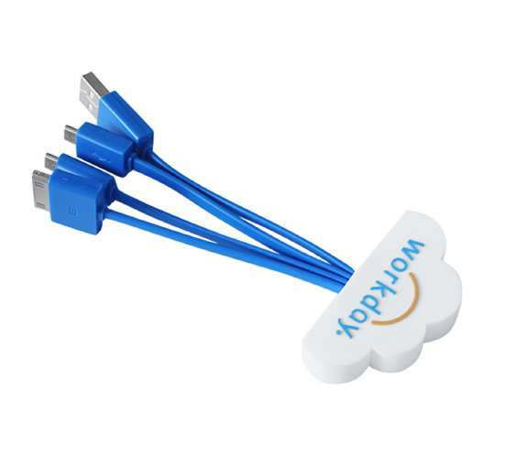 | 机核文创吉祥物形象，开发独特设计手机充电线 | 1万份 | 一拖三（iPhone、Type-c、Micro-USB），丝印LOGO
9 | 文创马克杯 |  | 结合文创吉祥物及航站楼员工岗位形象，开发出收集类限定版马克杯 | 1000只 | 搪瓷马克杯(480ml、92mm口径、102mm高)、印刷图案、纸盒印刷包装
10 | 白云机场文创礼盒 |  | 根据现阶段与未来文创产品平均尺寸，设计出符合尺寸、材质要求的包装礼盒及纸袋（盒内无产品） | 500个 | 外盒：350*300*120mm  单面印刷/烫金  内盒：EVA加裱外层纸卡  手提袋：370*325*130mm  200G铜版纸+手提绳  正反面印刷/烫金  腰封：200G特种纸印刷/烫金
11 | 年货礼盒 |  | 结合企业文化、机场员工岗位特点、文创吉祥物和航站楼地标，开发出过年用礼盒（珲春、对联、利是封、挂饰、果盒等） | 1000盒 | 纸制品，根据设计选用合适工艺
12 | 定制T恤 |  | 结合企业文化特点创作的文创T恤 | 1000件 | 纯棉、无领T恤、胶浆印花
- 提供文创产品销售渠道
报价人提供1个自有文创产品销售渠道（不限线上、线下），供采购人文创产品宣传推广及销售。

第四部分

项目报价文件格式

附录1
供 应 商 登 记 函
广州白云国际机场商旅服务有限公司:
我单位报名参加XXXX项目的报价，严格遵守有关规定，并按采购文件的规定，准时报送报价文件。

供应商名称（公章）：

法定代表人或授权代表签字：

年 月 日

报价企业概况表
企业名称
通讯地址
营业执照 | 1、编 号 | 2、营业范围 | 3、发照单位
现在职工 |  | 注册资本金（万元）
法人代表 |  | 项目联系人
联系方式 | 手 机： 传 真：  邮政编码： E-mail：

供应商名称（章）：

法定代表人或授权代表签字：

日期： 年 月 日

附录2
附录2-1
报 价 函

项目名称：XXXX项目

致: 广州白云国际机场商旅服务有限公司

根据贵方为 XXXX项目采购的邀请函，作为经供应商正式授权代表供应商_______ ________(供应商名称和地址)的报价文件书签名方代表__________ __________(签名人全名, 职务), 在此提交项目报价文件, 正本一份, 副本两份。
签字人代表以此函申明并同意:
- 对随附报价表所规定的采购内容的总价为含税价人民币___ _元（大写： ________元）。
- 供应商将承担按照采购文件的所有条款履行合同的责任和义务。
- 供应商已详尽研究了所有采购文件包括修正文(如果有), 所有已提供的参考资料以及有关附件并完全明白, 供应商必须放弃在此方面提出含糊意见或误解的一切权力。
- 供应商之报价文件有效期为自报价之日起90 个日历日。
- 供应商同意按照采购人可能提出的要求提供与其所递交报价文件有关的任何其它数据或信息。
- 我方理解贵方不一定接受最低报价或任何贵方可能收到的报价文件。
本报价文件连同贵方成交通知书应构成对双方均有约束力的合同, 直至正式合同编制完毕并生效。

供应商名称：（公章）

供应商地址 ：

授权代表姓名、职务（印刷体）：

法定代表人或授权代表签名：

公章：

日期：
附录2-2
报价明细表

序号 | 采购内容 | 总价(含税价) | 税率（%） | 备注
1 | XXX
2 | XXX
合计

供应商名称：（公章）

授权代表姓名、职务（印刷体）：

法定代表人或授权代表签名：

公章：

日期：

附录3 诚信承诺函及企业声明

3.1诚信承诺函
诚信承诺函

致：广州白云国际机场商旅服务有限公司 ：
在研究并完全理解了广州白云国际机场商旅服务有限公司XXX采购文件后，我司（合作商名称） 完全同意并接受项目采购文件的所有内容，同时向贵司承诺：
1.2017年1月1日至今，我司没有因腐败或欺诈行为而被政府或业主宣布取消投标资格；
2.2017年1月1日至今，我司（包括独立法人及关联公司和自然人）未与广东省机场管理集团有限公司其下属的全资、控股公司、非法人实体单位发生各种诉讼和仲裁，不存在拒不履行法院或仲裁机构生效判决或裁定的情形；
3.我司不存在被广州白云国际机场股份有限公司认定为发生不良行为合作商，且仍在处置期内的情形；
4.我司未被列入国家企业信用信息公示系统（http://www.gsxt.gov.cn/）的经营异常名录或严重违法失信企业名单；
5.我司未被列入信用中国（http://www.creditchina.gov.cn/）的失信被执行人或企业经营异常名录；
6.我司未被列入中国执行信息公开网（http://zxgk.court.gov.cn/）的全国法院失信被执行人名单。
如有造假行为，我公司愿意无条件接受采购人的以下处理：
1.取消本项目报价、成交资格，并在相关网站公示；
2.由采购人没收合同履约保证金；
3.三年至六年内停止或禁止参加广州白云国际机场股份有限公司及其下属单位的所有非招标采购项目采购活动；
4.对不良行为予以纪录，并进行公告；
5.报广东省机场管理集团有限公司备案；
6.其他行政处理决定。

供应商名称：（公章）

授权代表姓名、职务（印刷体）：

法定代表人或授权代表签名：

日期：

3.2诚信承诺函
企业声明

致：
我公司就参加 XXXX项目，作出郑重声明：
在项目采购、实施、运行过程中严格遵守白云机场相关管理规定。承诺如违反，将自愿接受：通报批评，记录不良行为，列入黑名单，停止广州白云国际机场股份有限公司及其下属单位的所有非招标采购项目采购活动。
特此声明！

供应商名称：（公章）

授权代表姓名、职务（印刷体）：

法定代表人或授权代表签名：

日期：

附录4

4.1法定代表人证明书

法定代表人证明书
现任我单位 职务，为法定代表人（负责人），特此证明。
有效期限： 签发日期：
附：法定代表人（负责人）性别： 年龄： 身份证号码：
注册号码： 企业类型：
经营范围：

单位：（盖公章）

日期: 年 月 日

附：法定代表人身份证

4.2法定代表人授权书
法人授权书
致：广州白云国际机场商旅服务有限公司

本授权书宣告：（报价人名称） （职务） （法定代表人姓名） 是本单位的法定代表人，授权 （职务） （姓名） 为我单位代理人，该代理人有权在 XXXX项目 的报价活动中，以我单位的名义签署报价文件，与采购人协商、签订合同协议书以及执行一切与此有关的事项。

报价人：（盖公章）

法定代表人：（签字）

被授权人（代理人）：（签字）

日期： 年 月 日

附：代理人身份证

附录5
采购需求及合同文件响应表
1.采购需求响应表
序号 | 采购需求 | 报价人实际情况 | 是否偏离（无偏离/正偏离/负偏离） | 偏离简述
1
2
3
…

说明：1.报价人应完全响应采购文件的内容，如果有负偏离的条款应具体、明确表述。
2.若报价人未填写该表，或填写内容含糊不清，不清晰的，表示报价人完全响应采购人需求。
3.采购需求中的“★”为必须响应条款，若该表中有“★”负偏离，将无法通过资格预审。

供应商名称：（公章）

授权代表姓名、职务（印刷体）：

法定代表人或授权代表签名：

日期：
2.合同负偏离条款汇总表
序号 | 合同条款 | 报价人实际情况 | 是否偏离（无偏离/正偏离/负偏离） | 偏离简述
1
2
3
4
5
…

说明：1.报价人应完全响应采购文件所附合同条款内容，如果有负偏离的条款应具体、明确表述。
2.若报价人未填写该表，或填写内容含糊不清，不清晰的，表示报价人完全响应采购人需求。
3.若该表中有对合同实质性条款负偏离内容，将无法通过资格预审。

供应商名称：（公章）

授权代表姓名、职务（印刷体）：

法定代表人或授权代表签名：

日期：

附录6 （各单位根据用户需求自行调整）
组织机构和人员

6.1 组织机构
报价人应提供拟委派本项目的管理机构和组织机构图，并在图中表明与报价人总部的关系。注明在项目组织机构图中各主要设计人员的具体安排情况。

6.2 现场主要人员安排
报价人应列出拟在本项目中任职的主要管理人员和专业人员的安排，应包括项目负责人，专业负责人、投入本项目的主要人员等，详见如下表格（各表格可按报价人的情况扩展与扩充）：
本项目主要管理与技术人员安排（表一）
序号 | 职务 | 姓名 | 年龄 | 性别 | 职称 | 专业 | 主要资历简述
1 | 项目负责人
2 | ……专业负责人
3 | 主要人员
4 | 其它主要人员（*）  ……
*指除表中提到的人员外，报价人认为有必要加入的其他方面的本项目主要管理与技术人员。
主要人员简历与经验（表二）
（至少列写5人）
姓名 |  | 性别 |  | 年龄 |  | 职务职称
时 间 | 简历与经验简述
注：项目负责人及专业负责人业绩须提供证明材料。

附录7
报价人的类似业绩
项目 | 工程规模及内容 | 完工时间 | 合同价 | 备注
注：1.近 3年内是指： 2017年 1月1日至今（以合同签订日期为准）。

附录8
企业获奖业绩表

报价人应列出近3年内的获奖业绩，应附上相关证明材料。详见如下表格（各表格可按报价人的情况扩展与扩充）：
序号 | 项目名称 | 获奖时间 | 颁发单位备注
1
2
3
……
注：提供获奖证书复印件。

附录9

国家企业信用信息公式系统网站（www.gsxt.gov.cn）截图格式要求
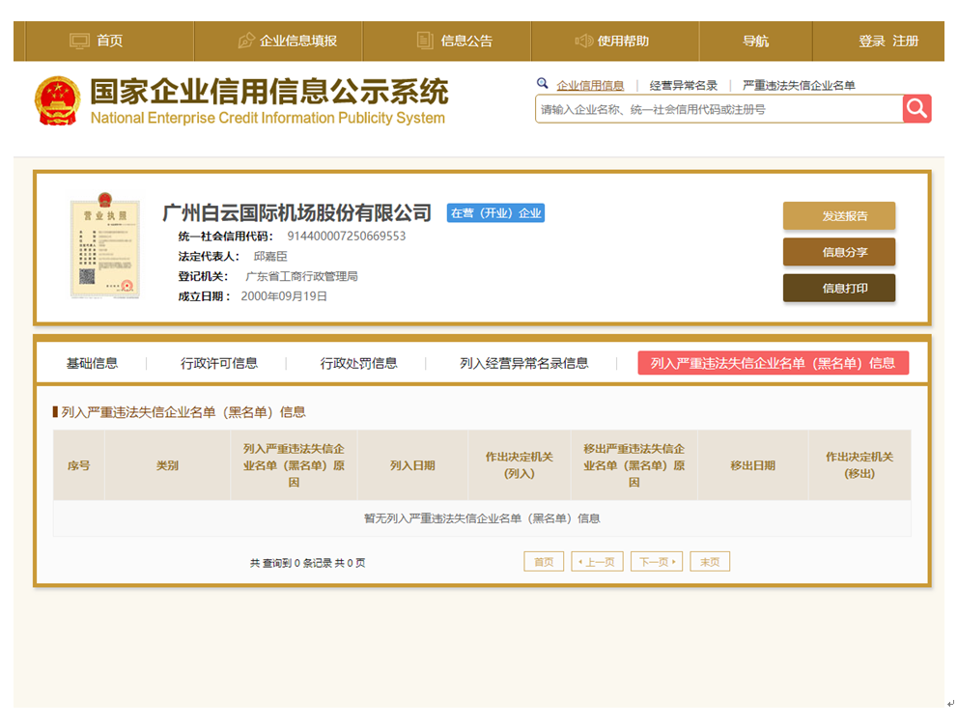
注：报价人须按上述格式要求截图并加盖公章，截图清晰显示报价人单位名称及列入严重违法失信企业名单（黑名单）信息，否则将被认定为无效报价文件。

附录10

“信用中国”网站（www.creditchina.gov.cn）截图格式要求

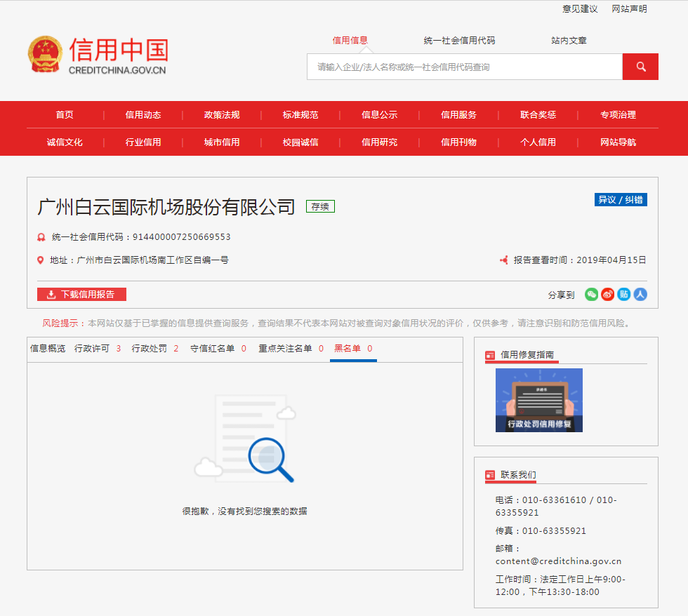

注：报价人须按上述格式要求截图并加盖公章，截图清晰显示报价人单位名称及列入黑名单信息，否则将被认定为无效报价文件。
附录11：
“中国执行信息公开网”网站截图
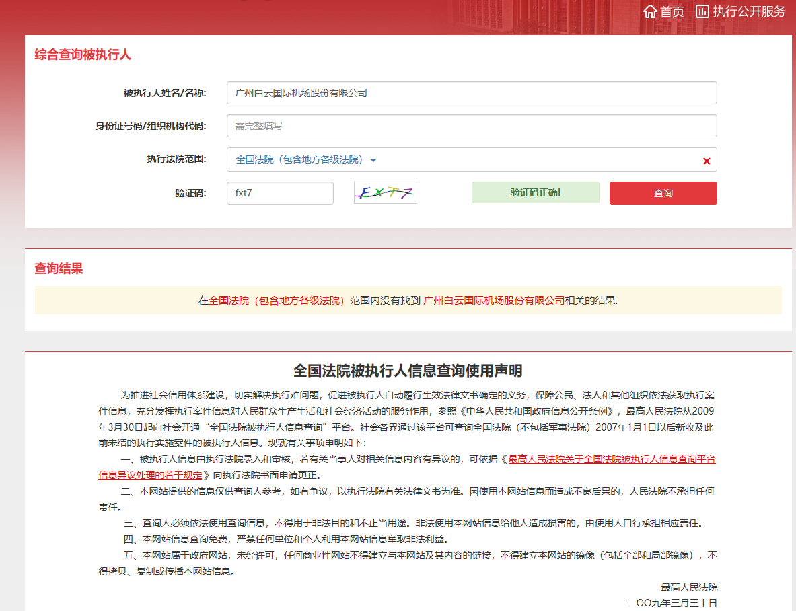

注：报价人须按上述格式要求截图并加盖公章，截图清晰显示报价人单位名称及查询结果，否则将被认定为无效报价文件。

附录12
资格审查和报价文件有效性审查表
项目名称：
序号 | 报价人名称  审查项目
1 | 报价人必须为具备本项目履约能力的在中华人民共和国境内注册的独立的企业法人，同时持有工商行政管理部门核发的营业执照，并提供营业执照的复印件。
2 | 报价人营业执照的经营范围需有工业设计服务、动漫及衍生品设计服务、数字动漫制作、（策划）创意服务、平面、包装、展示及网络设计等其中两项或以上。
3 | 报价人具有增值税一般纳税人资格（需提供相应证明文件并加盖公章）。
4 | 报价人公司成立时间不低于2年。
5 | 报价人注册资本等于或高于100万元人民币。
6 | 广东省机场管理集团有限公司采购、招商管理网络平台合作商登记表并加盖公章
7 | 2017年1月1日至今，报价人没有因腐败或欺诈行为而被政府或业主宣布取消投标资格；同时，2017年1月1日年至今报价人（包括其关联公司）与采购人无发生各种诉讼、仲裁和不良投诉。（须就此项内容提供承诺函并加盖报价人公章）。
8 | 报价人不得被列为“黑名单”，以“信用中国”网站（www.creditchina.gov.cn）查询为准，报价人需在采购公告发布后从“信用中国”网站下载信用评估报告并加盖公章。
9 | 报价人不得被列为严重违法失信企业名单（黑名单），以“国家企业信用信息公示系统”网站（ww.gsxt.gov.cn）查询为准，报价人需在采购公告发布后从“国家企业信用信息公示系统”网站截图并加盖公章。
10 | 报价人不得被列入中国执行信息公开网（http://zxgk.court.gov.cn/）的全国法院失信被执行人名单，报价人需在竞价公告发布后从“中国执行信息公开网”网站截图并加盖公章（截图格式见附录10）；
11 | 有法定代表人证明书及法人授权书
12 | 报价函有法定代表人或授权代表签字且加盖公章；
13 | 报价表有法定代表人或授权代表签字且加盖公章；
14 | 报价有效期符合采购文件规定（90个日历日）；
15 | 报价没有超过最高限价；
16 | 供应商递交一种报价方案和报价；
结论 | 是否通过并进入下一阶段评审

注：1.每一项目符合的打“○”，不符合的打“×”，并在备注中说明理由。出现一个“×”的结论为“不通过”。
2.表中全部条件满足为“符合”的结论为“通过”，同意进入下一阶段评审。
3.若专家意见不一致时，则按少数服从多数的原则决定该报价人是否通过资格及有效性审查，进入下一阶段评审。
4.结论一栏应写“通过”“不通过”。

评委签名：

日期：

第五部分

用户需求书

用户需求书
1.项目概况：
1）项目名称：年度文创产品设计生产服务
2）项目地点：白云机场内
3）项目内容：为推进白云机场“文化机场”战略发展，计划开发生产2020年度文创产品，
本项目中选供应商将根据采购方的需求，设计、生产出白云机场文创产品（共12款），标的上限80万元，服务周期1年。
2.项目内容：
1、年度文创产品生产需求
序号 | 产品类别 | 参考图片（非最终产品设计） | 产品介绍 | 需求数量 | 相关工艺
1 | 定制飞行棋 |  | 结合春风服务精神、企业文化、机场员工岗位特点和航站楼地标，参考机场一日游路线，开发出类似大富翁的飞行棋游戏。 | 2万份 | 棋盘：定制图案，材质纸；棋子：定制造型、材质 木/硅胶  包装：纸盒（可手提）
2 | 金属徽章（2款设计） |  | 结合春风服务精神、企业文化、机场员工岗位特点、文创吉祥物和航站楼地标，开发出仿珐琅工艺金属徽章 | 1000个/1款，共2款，合计2000个 | 尺寸：约2.5*3cm  材质：锌合金  工艺：仿珐琅  包装：每个产品PV袋独立包装
3 | 冰箱贴（2款设计） |  | 针对外地旅客，开发出结合白云机场与广州城市地标场景冰箱贴，平面 | 1万个/1款，共2款，合计2万个 | 尺寸：约3.5*5cm  材质：树脂  包装：每个产品PV袋独立包装
4 | 折叠收纳袋 |  | 结合春风服务精神、企业文化、机场员工岗位特点、文创吉祥物和航站楼地标，开发出实用旅行收纳袋 | 1000个 | 材质：涤纶面料  工艺：数码印花  款式：手提  尺寸：长46cm*宽21cm*高38cm，提手高25cm
5 | 护照夹 |  | 结合春风服务精神、企业文化、机场员工岗位特点、文创吉祥物和航站楼地标，开发出实用旅行护照夹 | 1万本 | 电压PVC  包装：每个产品PV袋独立包装
6 | 文创曲奇礼盒 |  | 根据文创吉祥物形象设计创作产品礼盒，组合市面上成熟曲奇制品，开发出机场文创限定版曲奇食品 | 200份 | 包装：纸盒、印刷图案  曲奇：4款曲奇口味（咖啡味、巧克力味、抹茶味、牛奶味），12块，每款口味2块。
7 | 旅行眼罩 |  | 根据文创吉祥物形象，设计出旅行专用睡眠眼罩 | 5000份 | 要求：仿真丝，印吉祥物  包装：每个产品PV袋独立包装
8 | 多机型充电线 |  | 机核文创吉祥物形象，开发独特设计手机充电线 | 1万份 | 要求：一拖三（iPhone、Type-c、Micro-USB），丝印LOGO  包装：每个产品PV袋独立包装
9 | 文创马克杯 |  | 结合文创吉祥物及航站楼员工岗位形象，开发出收集类限定版马克杯 | 1000只 | 搪瓷马克杯(480ml、92mm口径、102mm高)、印刷图案、纸盒印刷包装
10 | 白云机场文创礼盒 |  | 根据现阶段与未来文创产品平均尺寸，设计出符合尺寸、材质要求的包装礼盒及纸袋（盒内无产品） | 500个 | 外盒：350*300*120mm  单面印刷/烫金  内盒：EVA加裱外层纸卡  手提袋：370*325*130mm  200G铜版纸+手提绳  正反面印刷/烫金  腰封：200G特种纸印刷/烫金
11 | 年货礼盒 |  | 结合春风服务精神、企业文化、机场员工岗位特点、文创吉祥物和航站楼地标，开发出过年用礼盒（珲春、对联、利是封、挂饰、果盒等） | 1000盒 | 纸制品，根据设计选用合适工艺  、纸盒包装
12 | 定制T恤 |  | 结合春风服务精神、企业文化、机场员工岗位特点创作的文创T恤 | 1000件 | 纯棉、无领T恤、印花、每个产品PV袋独立包装
- 提供文创产品销售渠道
报价人提供1个自有文创产品销售渠道（不限线上、线下），供采购人文创产品宣传推广及销售。

注意：1、供应商根据采购方提供的需求、创意和产品形式等，按照采购方的要求，接收采购方的委托生产文创产品。本项目为包料包干形式，包含产品设计费、物料制作所需费用、模具费、包装费、人工费、打样打版费、税费、产品质保返工费、搬运费、样板及大货送货费等相关费用。
2、因市场环境变化迅速，采购方有权在本合同总价金额不变基础下，对原定的产品品种增加、类型、设计、生产数量等进行修改。
3、本合同金额已包含设计与生产过程中所有费用，设计费用不单独拆分（包括采购方原因对供应商提供的产品设计进行修改及整体变更）

